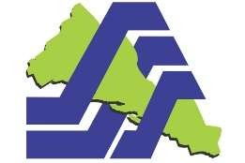
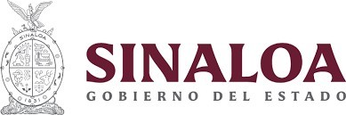
Entidad Federativa: SINALOA Periodo: Primer Trimestre 2022
Personal financiado con el FASSA

RUBRO | TOTAL
FEDERAL 416 | 3720
FORMALIZADOS | 895
HOMOLOGADOS | 146
REGULARIZADOS | 2678
TOTAL | 7439

